Об утверждении регламента государственной услуги "Постановка на учет и очередность граждан, нуждающихся в жилище из государственного жилищного фонда или жилище, арендованном местным исполнительным органом в частном жилищном фонде"
Утративший силу
Постановление акимата города Экибастуза Павлодарской области от 22 января 2013 года N 71/1. Зарегистрировано Департаментом юстиции Павлодарской области 12 февраля 2013 года N 3416. Утратило силу постановлением акимата города Экибастуза Павлодарской области от 19 июня 2013 года N 555/6
Сноска. Утратило силу постановлением акимата города Экибастуза Павлодарской области от 19.06.2013 N 555/6.
В соответствии со статьей 9-1 Закона Республики Казахстан от 27 ноября 2000 года "Об административных процедурах", пунктом 2 статьи 31 Закона Республики Казахстан от 23 января 2001 года "О местном государственном управлении и самоуправлении в Республике Казахстан", постановлением Правительства Республики Казахстан от 20 июля 2010 года N 745 "Об утверждении реестра государственных услуг, оказываемых физическим и юридическим лицам", акимат города Экибастуза ПОСТАНОВЛЯЕТ:
1. Утвердить прилагаемый регламент государственной услуги "Постановка на учет и очередность граждан, нуждающихся в жилище из государственного жилищного фонда или жилище, арендованном местным исполнительным органом в частном жилищном фонде".
2. Контроль за выполнением данного постановления возложить на курирующего заместителя акима города Экибастуза.
3. Настоящее постановление вводится в действие по истечении десяти календарных дней после дня его первого официального опубликования.
Аким города Экибастуза А. Вербняк
Утвержден
постановлением акимата
города Экибастуза от 22
января 2013 года N 71/1
Регламент государственной услуги "Постановка на учет и
очередность граждан, нуждающихся в жилище из государственного
жилищного фонда или жилище, арендованном местным
исполнительным органом в частном жилищном фонде"
1. Общие положения
1. Настоящий регламент разработан в соответствии с пунктом 4 статьи 9-1 Закона Республики Казахстан от 27 ноября 2000 года "Об административных процедурах".
2. Государственная услуга оказывается государственным учреждением "Отдел жилищно-коммунального хозяйства, пассажирского транспорта и автомобильных дорог акимата города Экибастуза" (далее - уполномоченный орган), город Экибастуз, улица Строительная 70А, телефон: 8(7187)775930, график работы: с 09.00 до 18.30 часов, обед с 13.00 до 14.30 часов, выходные дни - суббота, воскресенье. Также, государственная услуга оказывается на альтернативной основе через Экибастузский филиал республиканского государственного предприятия "Центр обслуживания населения Павлодарской области" (далее - центр), по адресу: 141200, Павлодарская область, город Экибастуз, улица Мәшһүр Жүсіп, дом 92/2, телефон (8(7187)77-66-93), график работы центра: ежедневно с 9.00 часов до 20.00 часов без перерыва, кроме праздничных и выходных дней, сайт: ekb_con@mail.ru.
В целях обеспечения доступности государственных услуг жителям отдаленных населенных пунктов допускается оказание государственных услуг через Мобильные центры.
3. Форма оказываемой государственной услуги: частично автоматизированная.
4. Государственная услуга оказывается на основании стандарта "Постановка на учет и очередность граждан, нуждающихся в жилище из государственного жилищного фонда или жилище, арендованном местным исполнительным органом в частном жилищном фонде", утвержденного Постановлением Правительства Республики Казахстан от 8 февраля 2010 года N 76 (далее – стандарт).
5. Результатом оказываемой государственной услуги является выдача уведомления о постановке на учет с указанием порядкового номера очереди либо мотивированный ответ об отказе в постановке на учет с указанием обоснованных причин (на бумажном носителе или в электронной форме).
6. Государственная услуга предоставляется гражданам Республики Казахстан, указанным в пункте 6 стандарта (далее – получатель).
2. Требования к порядку оказания государственной услуги
7. Сроки оказания государственной услуги с момента сдачи получателем государственной услуги документов, определенных в пункте 11 стандарта:
в уполномоченном органе – в течение тридцати календарных дней;
в центре - в течение тридцати календарных дней (день приема документов для получения государственной услуги не входит в срок оказания государственной услуги, при этом, уполномоченный орган предоставляет результат оказания государственной услуги за день до окончания срока оказания государственной услуги);
максимально допустимое время ожидания в очереди при сдаче или получении документов в центре составляет не более двадцати минут, в уполномоченном органе – не более пятнадцати минут.
8. Государственная услуга оказывается бесплатно.
9. В предоставлении государственной услуги отказывается в случаях, указанных в пункте 16 стандарта.
3. Описание порядка действий (взаимодействий)
в процессе оказания государственной услуги
10. Государственная услуга предоставляется при обращении получателя либо его представителя по доверенности в уполномоченный орган или центр с предоставлением пакета документов, указанного в пункте 11 стандарта.
11. При сдаче всех необходимых документов получателю выдается расписка о приеме соответствующих документов с указанием сведений согласно пункту 14 стандарта.
12. В процессе оказания государственной услуги задействованы следующие структурно-функциональные единицы (далее - единицы):
специалист уполномоченного органа;
акимат города;
руководитель уполномоченного органа.
13. Текстовое табличное описание последовательности и взаимодействие административных действий (процедур) с указанием сроков выполнения каждого административного действия (процедуры), приведено в приложении 1 к настоящему регламенту.
14. Схема, отражающая взаимосвязь между логической последовательностью административных действий в процессе оказания государственной услуги, приведена в приложении 2 к настоящему регламенту.
4. Ответственность должностных лиц,
оказывающих государственную услугу
15. Должностные лица несут ответственность за принимаемые ими решения и действия (бездействия) в ходе оказания государственной услуги в порядке, предусмотренном законами Республики Казахстан.
Приложение 1
к регламенту государственной услуги
"Постановка на учет и очередность
граждан, нуждающихся в жилище из
государственного жилищного фонда или
жилище, арендованном местным
исполнительным органом в
частном жилищном фонде"
от 22 января 2013 года N 71/1
Описание последовательности и взаимодействие
административных действий (процедур)
Действия основного процесса (хода, потока работ)
N действия (хода, потока работ) | 1 | 2 | 3 | 4 | 5 | 6 | 7
Наименование единиц | Специалист уполномоченного органа | Руководитель уполномоченного органа | Специалист уполномоченного органа | Акимат города | Специалист уполномоченного органа | Руководитель уполномоченного органа | Специалист уполномоченного органа
Наименование действия (процесса, процедуры, операции) и их описание | Принимает и регистрирует необходимые документы от потребителя, выдает расписку | Рассматривает представленные документы | Разрабатывает и согласовывает проект постановления акимата о постановке на учет или отказе в постановке на учет | Принимает постановление о постановке на учет или об отказе в постановке на учет | Подготавливает проект уведомления о постановке на учет либо об отказе | Рассматривает проект уведомления по постановке на учет либо об отказе | Регистрирует уведомление в журнале и выдает получателю
Форма завершения  (данные, документ, организационно-распорядительное  решение) | Расписка | Ставит резолюцию | Проект постановления акимата о постановке на учет или отказе от постановки на учет | Постановление акимата о постановке на учет или об отказе от постановки на учет | Направление документов на подпись должностному лицу | Подписание уведомления | Уведомление
Сроки исполнения | Не более 15 минут | 3 календарных дня | 2 календарных дня | 18 календарных дней | 3 календарных дня | 2 календарных дня | Не более 15 минут
Номер следующего действия | 2 | 3 | 4 | 5 | 6 | 7
Приложение 2
к регламенту государственной услуги
"Постановка на учет и очередность
граждан, нуждающихся в жилище из
государственного жилищного фонда или
жилище, арендованном местным
исполнительным органом в
частном жилищном фонде"
от 22 января 2013 года N 71/1
Схема, отражающая взаимосвязь между логической
последовательностью административных действий
в процессе оказания государственной услуги
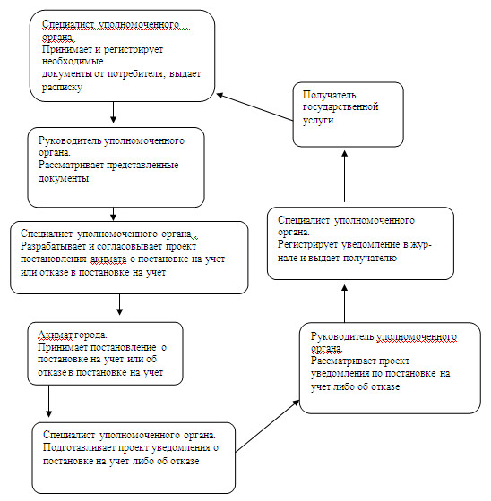

© 2012. РГП на ПХВ «Институт законодательства и правовой информации Республики Казахстан» Министерства юстиции Республики Казахстан

